我市2020年高中阶段学校第一批录取标准公布
整理归属 深圳市招生考试办公室
发布日期 2020-08-16
来源 深圳市招生考试办公室官网
栏目 中考
存档日期 2026-10-27
原文链接 https://szeb.sz.gov.cn/szzkw/zkgg/zkxx/content/post_8946075.html

我市2020年高中阶段学校招生第一批划线工作顺利完成。今年各高中阶段学校（含普高、职高、技工学校）的最低录取标准（分数线）根据各学校的招生计划、考生所报志愿顺序、六科原始总分、单科等级、初二生物与地理学业水平考试成绩和综合表现评价等级等条件划定。投档原则是“分数优先、依照志愿顺序”。
录取学校分数线的高低与学校招生计划、考生报考人数、考生填报志愿情况、考生的成绩等因素密切相关。各学校招收的考生，均按1：1的比例出档。
省一级公办普高录取的考生五科文化课单科等级均为C+以上（含C+）,体育单科等级为C以上（含C）。第一批录取学校中，省一级学校所录取的考生综合表现评价等级须在B以上（含B）。
在中考成绩相同的情况下，则按“同分比较原则”录取优先者，比较顺序如下：
（1）生物与地理（合卷）分数高的优先录取
（2）综合表现评价等级高的优先录取
（3）语、数、外三科总分高的优先录取
我市今年中考中招的主要特点
我市今年中考中招有以下特点：
一是保障符合条件考生就读需求。今年我市高中阶段学校招生总计划8.5万人，另有部、省属（含跨市）中职类学校面向我市计划招生5000余人，总计划超过9万人，符合划线录取条件考生8.9万人，总体学位可以满足符合条件考生的就读需求。
二是普通高中录取分数线稳中有降。今年是市政府《深圳市高中学校建设方案(2020—2025年)》实施第一年，全市新增6所普通高中招收高一新生。同时，原有普通高中挖潜扩招，多措并举实现普通高中学位增量扩优。今年我市普通高中招生计划较去年增加了6486人，其中公办普高招生计划增加6047人。随着招生计划的增加，大部分普通高中的录取分数线较去年有所下降或持平，考生入读普通高中的机会进一步提高。
三是职业教育吸引力持续增强。今年10个国家中职示范校、省级重点中职学校，国家级重点技工学校试点专业，在第一批次与普高同步录取，考生报考情况踊跃，试点专业录取分数线较往年有明显提高。反映了随着职业教育的优质发展，中职升学渠道进一步拓宽，职业教育的吸引力不断增强。
四是47所普通高中开展2020年普通高中自主招生，选拔培养有拔尖创新潜质或学科（含体育、艺术）专长的学生，探索综合评价、多元录取模式取得新进展，考试招生制度改革持续推进。
五是优质普高指标生分配改革促进义务教育均衡发展。指标生分配比例达到50%，参加指标生分配的高中学校增加到51所，安排指标生计划达19849个。
各批次录取结束后的第二天可上网查询录取结果
按我市中招工作安排，普高自主招生学校于8月13日至14日完成录取，提前批学校于8月15日完成录取，第一批学校于8月16日至17日录取，第二批学校于8月18日至19日录取，列为第三批的部、省属（含跨市）中职类学校于8月20日至25日由省招办组织录取。各批次录取结束后，因志愿填报不合理，未被任何学校录取的考生，可于8月28日至29日在深圳招考网填报第二次划线录取志愿，参加相关学校第二次划线录取，增加录取机会。
今年中招继续实行计算机远程网上录取，各学校在本校内通过互联网进行阅档招生。每批录取工作结束的第二天，考生可通过“深圳招考网”（http://zkb.sz.gov.cn/）免费查询录取结果和各高中学校报到注册时间。录取通知书将于每批录取工作结束后一周内由招生学校寄发给考生本人。凡按志愿录取的考生，不能退档，不能转录。如不按录取学校规定的时间报到注册，将被视为自愿放弃入学资格。按照相关规定，中招录取结束后，我市学籍管理部门根据市招考办提供的录取名册，为录取学生建立高中学籍档案，如考生没有被任何学校录取，即使进入高中学校就读，也无法取得高中学籍。如无高中学籍，将无法报名参加高考，无法获得高中毕业证。因此，考生要珍惜自己的录取资格。
继续实施公办普高录取名单及时备案制度
为进一步贯彻落实“阳光招生”政策，确保我市高中阶段学校招生录取工作的公开、公平、公正，今年我市继续实施公办普高录取名单及时备案制度。第一批录取结束后，市招考办将公办普高录取数据刻录成光盘，移交市教育纪工委和市教育局基础教育处备案。各相关部门形成互相监督的工作机制，确保公办普高录取的考生均符合录取政策。
原图分页 1/2
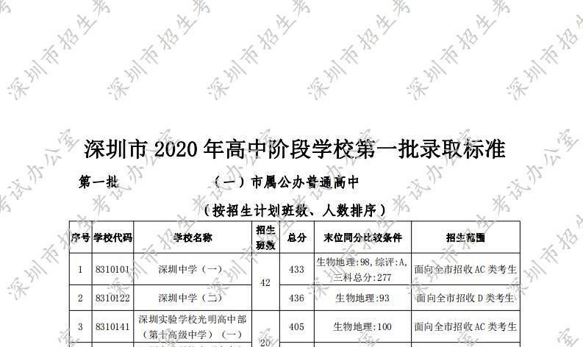
原图分页 2/2
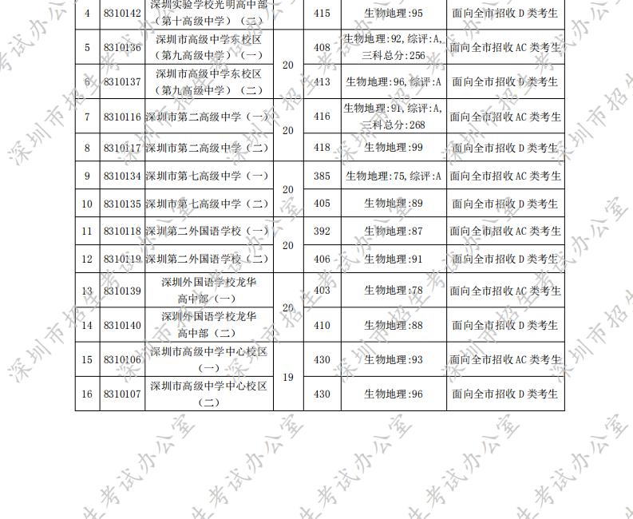
原图分页 1/2
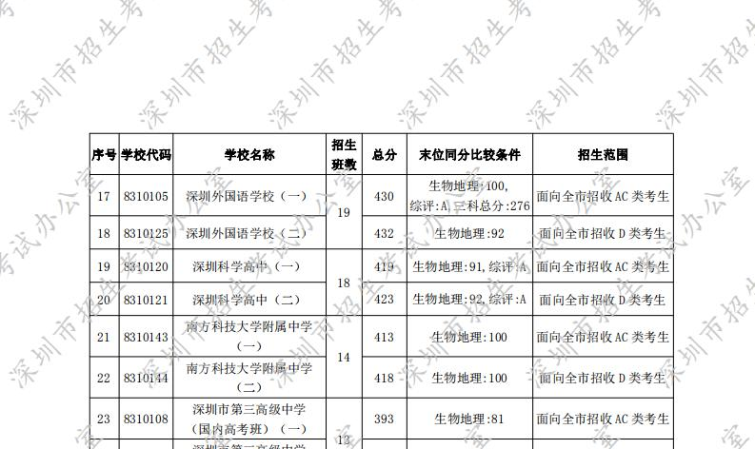
原图分页 2/2
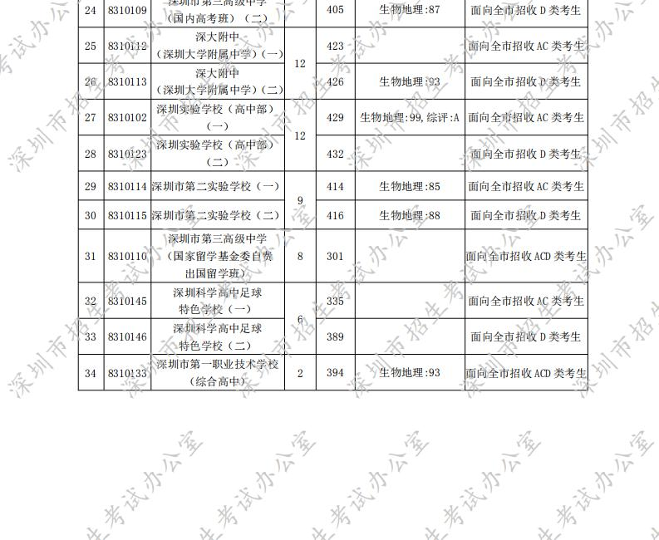
原图分页 1/2
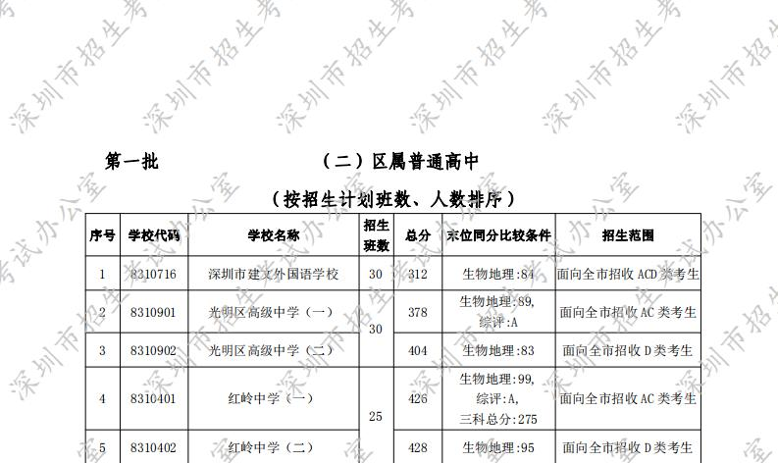
原图分页 2/2
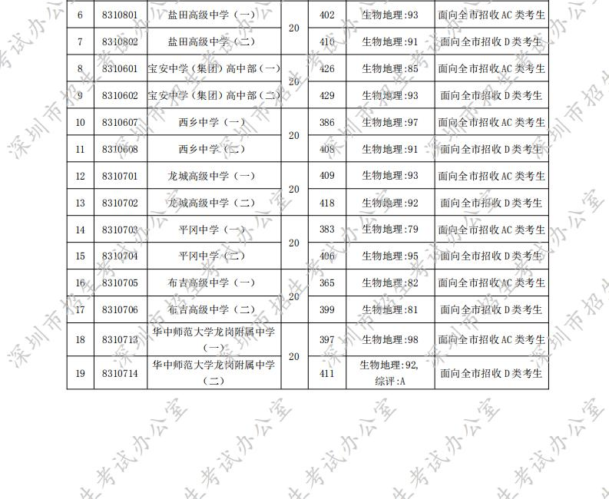
原图分页 1/2
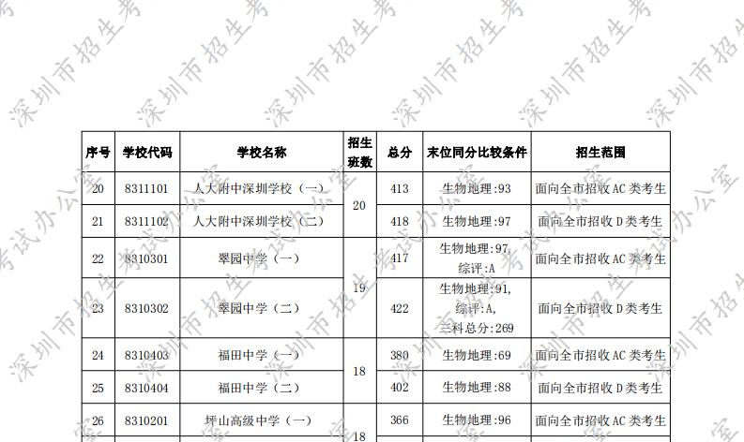
原图分页 2/2
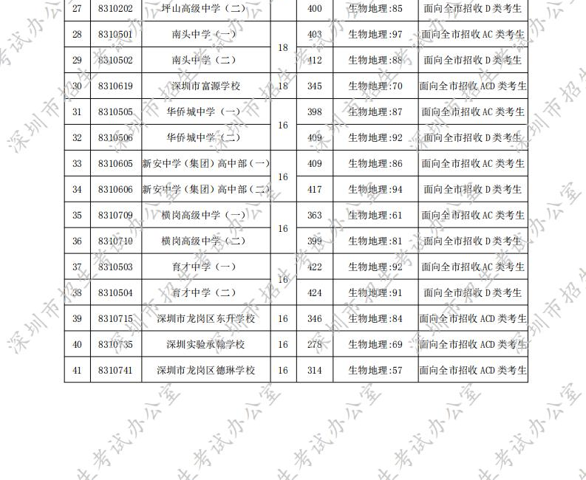
原图分页 1/2
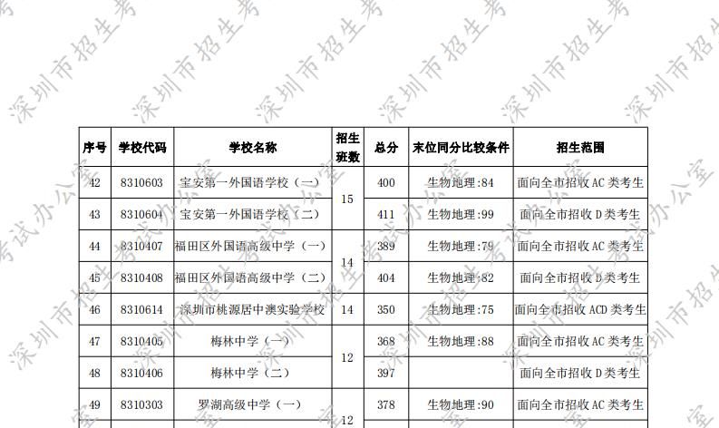
原图分页 2/2
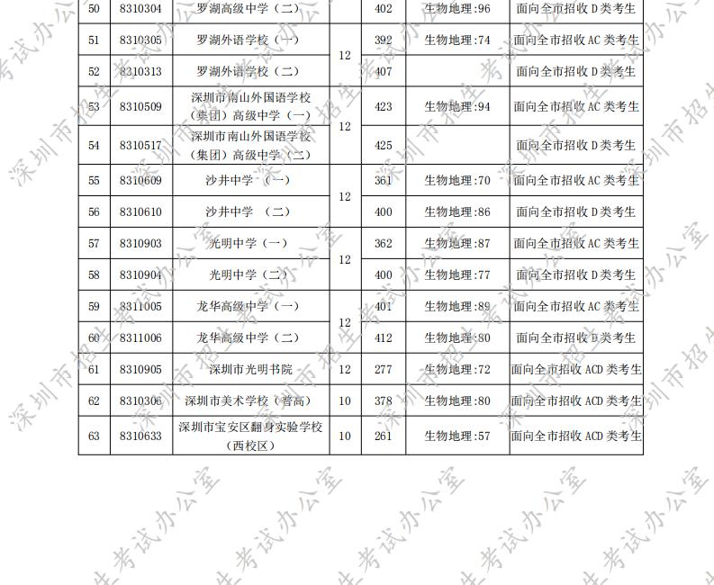
原图分页 1/2
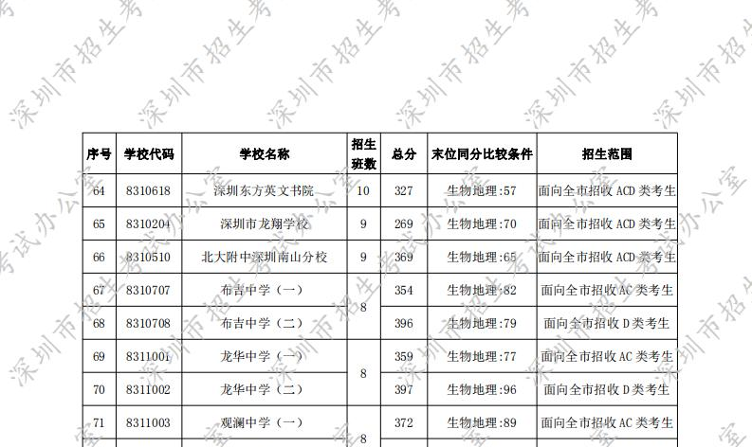
原图分页 2/2
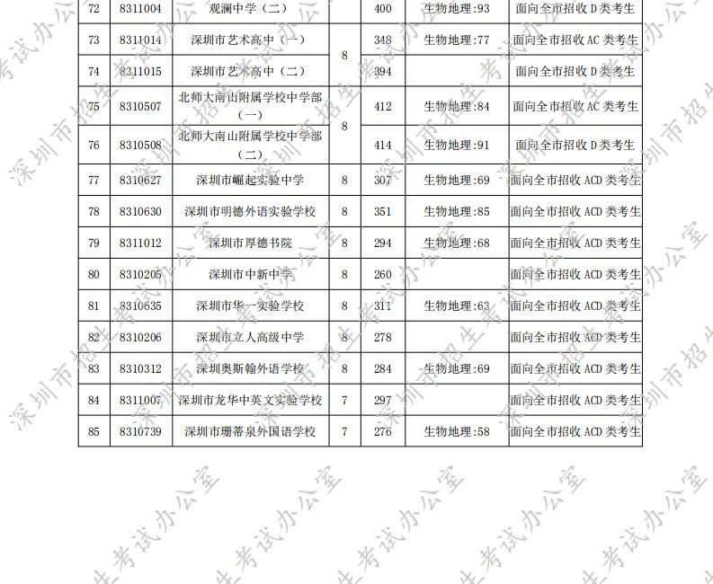
原图分页 1/2
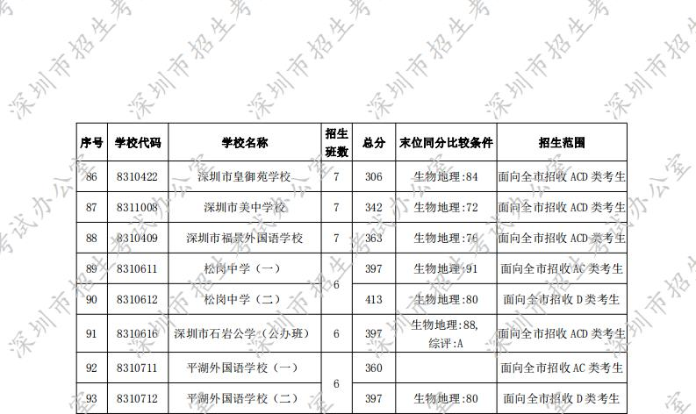
原图分页 2/2
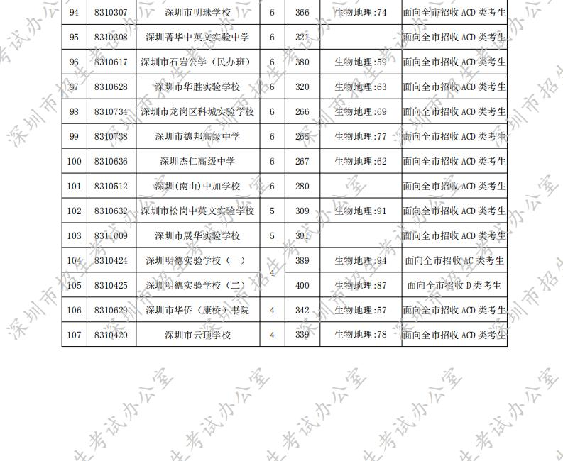
原图分页 1/2
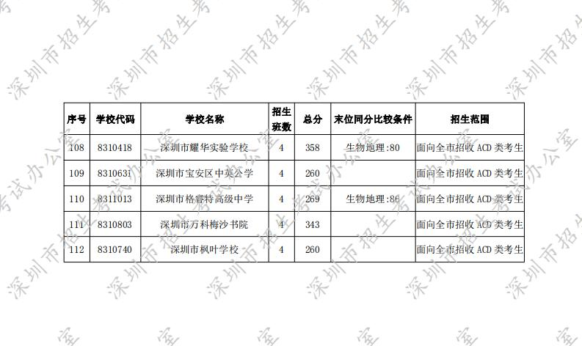
原图分页 2/2
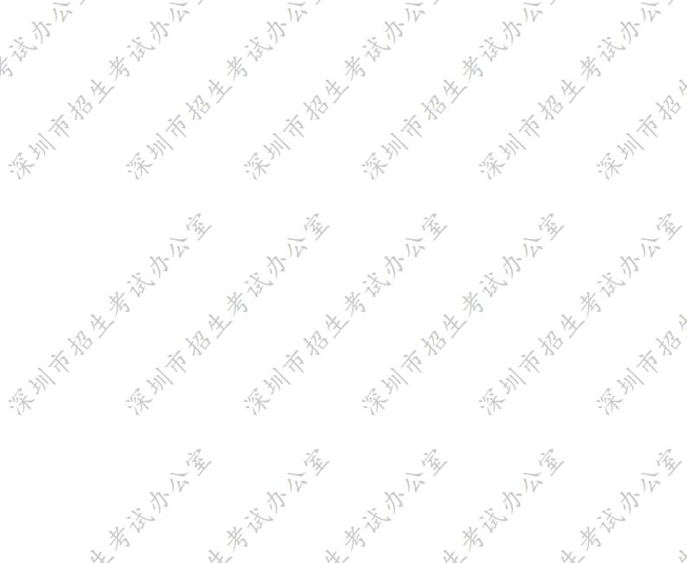
原图分页 1/2
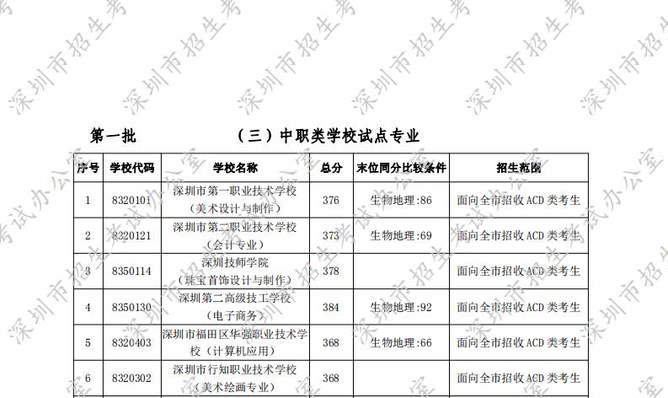
原图分页 2/2
